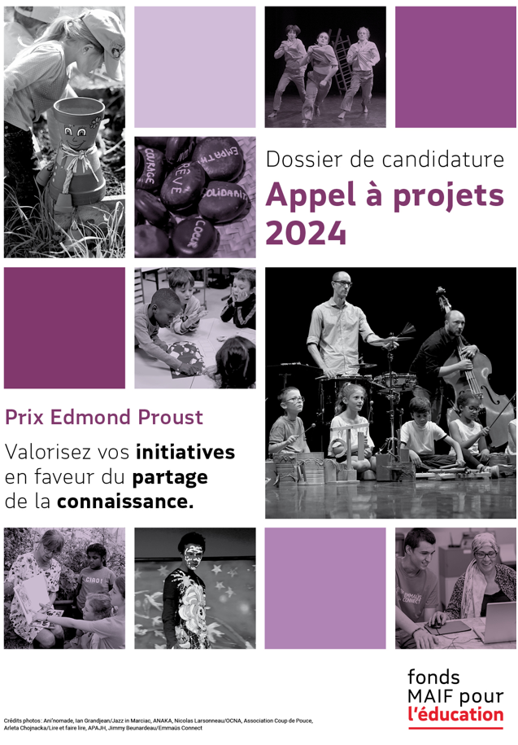
Madame, Monsieur,

Pour participer à l’appel à projets 2024 du Fonds MAIF pour l’Education, merci de bien vouloir remplir le dossier de candidature ci-après et de le renvoyer au plus tard le 30 mars 2024 (la date du cachet de la Poste faisant foi) par courrier papier uniquement à :
Fonds MAIF pour l’Education
Appel à projets 2024
200 avenue Salvador Allende
79000 NIORT

Le dossier de candidature doit être rempli dans son intégralité et saisi informatiquement.
Il doit impérativement être composé des pièces obligatoires suivantes (Cf. article 8 du règlement) :
- la fiche synthétique de présentation,

- le dossier de candidature,

- l’annexe 1 « Déclaration sur l’honneur »,

- les statuts de l’association datés et signés,

- le courrier de l’administration fiscale justifiant du statut d’organisme d’intérêt général à but non lucratif, habilité à percevoir des dons dans le cadre du mécénat (articles 200 et 238 bis du CGI). Ou à défaut, la copie de la demande de rescrit qui a été déposée auprès de l’administration fiscale ou le modèle de rescrit ci-joint complété par vos soins (annexe 2) et tout document stipulant qu’une démarche est en cours auprès de l’administration fiscale.

Afin de compléter votre dossier, nous vous demandons de bien vouloir joindre les pièces suivantes :
- l’extrait de la publication au Journal Officiel,

- le dernier rapport d’activités et rapport financier.

Nous vous rappelons que l’ensemble du dossier de candidature doit impérativement être déposé dans les délais impartis avec les pièces justificatives demandées ci-dessus. Tout dossier incomplet sera rejeté.

Merci de ne pas agrafer le dossier de candidature.

Nous vous remercions de votre intérêt pour l’appel à projets 2024 du Fonds MAIF pour l’Education et restons à votre disposition pour toute information complémentaire.

N° de dossier :
(réservé à l’organisateur)
Fiche synthétique de présentation
Cette fiche est destinée aux membres du jury. Merci de bien vouloir y accorder la plus grande importance et synthétiser au mieux vos réponses afin de ne pas aller au-delà des cases imparties.
Académie de dépôt du dossier* : | Choisissez un élément.
Informations sur l’association / l’organisme :
Nom de l’association/ organisme * :
Objet de l’association / l’organisme* :
Budget annuel de l’association / l’organisme (2024) * :
Adresse de correspondance* :
Adresse du siège* :
Informations sur le projet :
Nom du projet* :
Type de projet* : |  | Culturel Handicap Pédagogique  Insertion Ecologique Numérique¹ Autre (précisez) :  ¹Votre projet s’appuie sur des technologies ou des dispositifs digitaux ou numériques et/ou vous êtes amené à collaborer avec des lieux dédiés à la création et au partage numérique (open source, centres de ressources numériques…).
Public visé* :
Nombre de personnes touchées par le projet* :
Lieu de l’action* :
(département, ville, commune, quartier…)
Budget du projet* :
Votre projet* :
(en quelques lignes)
Prénom et nom du porteur du projet* :
Fonction dans l’association* / l’organisme :
Téléphone* : :
E-mail* :
*Informations à caractère obligatoire
DOSSIER DE CANDIDATURE

Présentation de votre association

Nom statutaire :

Date de création :

Date de parution au Journal Officiel (si l’organisme est concerné) :

Numéro SIRET :

Adresse du siège social :

Code postal : Ville :

Téléphone : E-mail :

Site internet :

Nombre de salariés :

Nombre de bénévoles :

Nombre d’adhérents (2023) :

Budget annuel (2023) :

L’organisme est-il éligible au régime de mécénat
(peut-il fournir le CERFA 16216*01 « Don aux œuvres ») ? Oui Non

Objet de votre association (5 lignes maxi) :

Activités principales de votre association et sa zone habituelle d’intervention (10 lignes maxi) :

Nom et prénom du Président*:

Téléphone* : Portable* :

E-mail* :

Nom et prénom du porteur de projet*/de l’action* :

Fonction dans la structure* :

Salarié Bénévole

Téléphone* :

Portable* :

E-mail* :

Nom du projet / de l’action :

Lieu du projet*/ de l’action* :

Je ne souhaite pas être contacté par MAIF pour être interrogé(e) sur le parcours de participation en vue de son amélioration

*Informations à caractère obligatoire
Vos données personnelles sont traitées par le Fonds MAIF pour l'Education, responsable de traitement et sont utilisées pour l'inscription à l'appel à projets 2024 conformément au règlement du prix Edmond Proust. Vous pouvez exercer vos droits auprès de la MAIF en contactant le Fonds MAIF pour l’Education 200, avenue Salvador-Allende, 79000 Niort ou par e-mail : fondsmaif@maif.fr.
Diagnostic et origine du projet / de l’action – quels sont les constats qui ont conduit à mettre en place le projet / l’action ? (besoins des personnes concernées, ressources et dispositifs présents sur le territoire, idée particulière, besoins précisément identifiés…) 20 lignes maxi :

Objectifs visés par le projet / l’action 10 lignes maxi :

Descriptif du projet / de l’action 10 lignes maxi :

Public(s) visé(s), implication des bénéficiaires (mode d’implication des bénéficiaires et/ou du milieu professionnel, familial…) 15 lignes maxi :

Effectifs concernés par l’action :

Calendrier du projet / de l’action :

L’action a-t-elle déjà été engagée ?

Oui Non

Si oui : Depuis quand est-elle menée ?

A quelle fréquence ?

Si non : Quand est-elle prévue ?

Mode d’évaluation du projet / de l’action (indicateurs qualitatifs et quantitatifs, mesures de la portée de l’action, ses résultats…) 10 lignes maxi :

Moyens humains et techniques nécessaires :

Partenaires associés (obtenus, sollicités) :

Soutiens financiers :

Soutiens matériels :

Soutiens techniques :

Soutiens logistiques :

Autres soutiens :

Comment avez-vous pris connaissance de l’appel à projets 2024 « Des initiatives pour favoriser l’accès à la connaissance » ? (veuillez cocher la case correspondante et précisez votre réponse)

Support de communication MAIF (lequel ? : MAIF Mag, Lettre d’information, courriel…)
Internet (quel site ?)
« Bouche à Oreille » / réseau
Affiche et/ou flyer du Fonds MAIF pour l’éducation
Via la délégation MAIF et ses représentants
Autre (merci de préciser)

BUDGET ANNUEL DE VOTRE STRUCTURE
(Ces informations sont nécessaires pour la bonne évaluation de votre dossier. Le Fonds MAIF pour l’Education et les membres du jury académique et du jury national s’engagent à les garder confidentielles)

Les informations ci-dessous concernent l’année en cours

Produits | Montant
Ressources propres :
Subventions publiques :
- dont Etat :
- dont collectivités territoriales et locales :
Mécénats privés :
Budget total :

BUDGET GLOBAL DE VOTRE PROJET
Dépenses | Montant |  | Recettes | Montant
Frais généraux (téléphone, courrier…) |  |  | Fonds propres :
Matériel, équipements
Prestations de services
Autres
Charges de personnel : |  |  | Aides publiques :
Rémunérations |  |  | Institutions publiques
Charges du personnel |  |  | Collectivités territoriales et locales
 |  |  | Autres
Autres charges (précisez lesquelles) :
 |  |  | Partenaires privés (précisez lesquels) :
Total dépenses : |  |  | Total recettes :

ANNEXE 1

Déclaration sur l’honneur

Je soussigné(e),
Nom/Prénom* :
Fonction dans l’association/l’organisme* :

né(e) le*, à

demeurant* :

Agissant en qualité de représentant légal* de (nom de l’association/l’organisme) :

déclare avoir pris connaissance du règlement de l’appel à projets 2024 organisé par le Fonds MAIF pour l’Education et en accepter les termes.

Je certifie également que l’organisme est éligible à recevoir des dons au titre du régime de mécénat et qu’il peut établir le CERFA 16216*01 « Dons aux œuvres ».

Fait à le

Signature*

*Informations à caractère obligatoire

ANNEXE 2
(A remplir uniquement par les organismes qui n’ont pas encore fait de demande de rescrit fiscal)

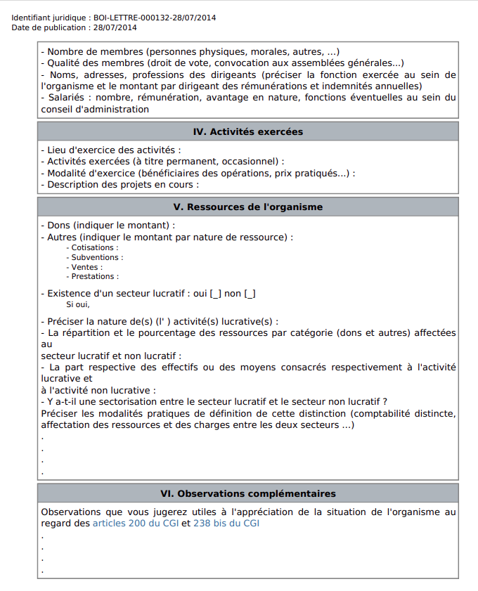

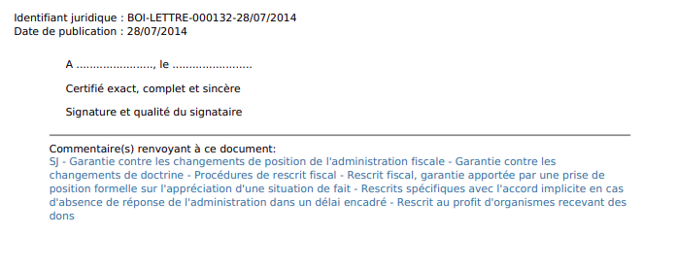
Permalien du document :
https://bofip.impots.gouv.fr/bofip/635-PGP.html/identifiant=BOI-LETTRE-000132-20140728

Rappel

- Le dossier de candidature a-t-il été saisi informatiquement ? (les dossiers manuscrits ne seront pas acceptés)
- La déclaration sur l’honneur a-t-elle été signée ?
- Avez-vous joint les pièces suivantes au dossier :
- les statuts de l’association datés et signés ?
- l’extrait de la publication au Journal Officiel ?
- le dernier rapport d’activités et le rapport financier ?
- le courrier de l’administration fiscale justifiant du statut d’organisme d’intérêt général à but non lucratif, habilité à percevoir des dons dans le cadre du mécénat (articles 200 et 238 bis du CGI) ? Ou à défaut, la copie de la demande de rescrit qui a été déposée auprès de l’administration fiscale ou le modèle de rescrit ci-joint complété par vos soins et tout document stipulant qu’une démarche est en cours auprès de l’administration fiscale ?

Merci de ne pas agrafer le dossier de candidature !

